Методическая разработка урока, направленная на развитие учащихся духовных и нравственных ценностей.
Работа Алексеевой Светланы Петровны, учителя английского языка
МБОУ« СОШ №55г. Чебоксары» 2023г.
Название работы «Сохраним традиции семьи. Подвиг моего деда»

Цели мероприятия:
- Формирование у школьников чувства патриотизма, гражданственности, любви к семье, родному краю, Великой России;
- Показать учащимся жестокость войны, принесшей огромные бедствия, гибель миллионов людей;
- Содействовать патриотическому воспитанию подрастающего поколения;
- Воспитание чувства гордости за народ, победивший в войне;

- Задачи:
- Воспитывать чувство гордости за великий подвиг своего народа, своей страны;
- Развивать интеллектуальные способности детей и подростков посредством изучения истории Великой Отечественной войны;
- Способствовать формированию навыка исследовательской деятельности, осуществлению поиска и анализа необходимой информации;

Тип урока: повторительно-обобщающий

Форма урока: Путешествие во времени

Материально-техническое обеспечение урока: мультимедийный компьютер, проектор, экран, презентация, стенгазеты о Великой Отечественной войне, рисунки учащихся по теме, выставка книг о Великой Отечественной войне, записи песен военных лет, видеоролик «День Победы»; кинофрагменты и большие фотографии ветеранов войны на сцене.

Межпредметные связи: литературное чтение, краеведение, история, музыка, география…

Методы:
Словесный – рассказ, беседа.
Наглядный – презентация, видеоролики.
Практический – самостоятельная работа.

Данная методическая разработка внеклассного мероприятия можно использовать на уроках истории, тематических вечерах, посвященных ВОВ, а также во время внеклассных мероприятий в средних и старших классах по формированию функциональной грамотности.

Введение
Мы живем в стремительно развивающемся мире и востребованными оказываются люди, способные активно откликаться на возникающие перед обществом проблемы, понимающие общую ситуацию, умеющие системно мыслить, анализировать, сравнивать, практически решать встающие перед ними проблемы.

Задача учителя: сформировать личность, способную:
1.Решать проблемы в сфере учебной деятельности;
2.Умение принимать правильные решения в проблемной ситуации;
3.Ориентироваться в мире духовных и нравственных ценностей…и т.д.

Я считаю, что очень важно добиться осознания каждым учеником значимости гражданства
и принадлежности к своей Родине.
Мы не должны забывать славные события своей истории и не только – дети обязаны их знать.
Пусть это будет – живое осмысление истории, поиск и нахождение общего языка с прошлым.

Работу считаю актуальной, потому что, оттого, как современные дети воспринимают прошлое, зависит, как они будут строить будущее.

Ход мероприятия
Звучит песня «Священная война»,
(муз. А. Александрова, сл. В. Лебедева-Кумача).
Учитель: Добрый день, дорогие ребята!
Сегодняшнее мероприятие я хочу начать с просмотра небольшого видеоролика.
Просмотр видеоролика «Водружение советского флага над рейхстагом»
-Как вы думаете, какое событие отражено в видеоролике?
(Захват Берлина, водружение советского флага над рейхстагом)
-Как вы думаете, почему мы отправились именно в это время, время взятия Берлина?
(Да, потому что, скоро нас ожидает огромная знаменательная дата –
79-летие Победы над фашистской Германией).

Учитель: Бывают события, которые по- прошествии десятилетий стираются из памяти людей и становятся достоянием архивов. Но есть события, значение которых не только не уменьшается со временем, а, напротив, с каждым новым десятилетием они приобретают особую значимость, становятся бессмертными.
Таким событиям относится победа нашего народа в Великой Отечественной войне.
В этом году Россия отмечает 79-летие Победы в Великой Отечественной войне
1941–1945 гг.
Сегодня мы вспомним основные события Великой Отечественной войны, используя различные источники: архивные документы, воспоминания, статьи из газет, тексты учебника.
Я надеюсь, что вы продемонстрируете свои знания о ВОВ, а также узнаете много нового о том непростом времени.

Задание 1
Для того, чтобы вам легче было вспомнить те далекие военные годы, давайте выполним небольшое задание. Я предлагаю составить Кластер.
Напишите «Великая Отечественная война», над стрелками запишите то, что вы знаете о Великой отечественной войне.
(примерные ответы детей: война, 22 июня, День Победы, 70-летие Победы, 1941 г. – начало войны, 1945 г. – окончание войны, Г.К. Жуков, И.С. Конев, К.К. Рокоссовский, Московская битва, Сталинградская битва, блокада Ленинграда, Курская битва, взятие Берлина).

Проверка выполненного задания.
Учитель: Молодцы, ребята! Попробуйте ответить на несколько вопросов о ВОВ.
(Викторина)
1.Назовите дату начала Великой Отечественной войны.
Ответ: 22 июня 1941 года.
2.За три недели до вторжения фашистов в нашу страну советский разведчик передал в Москву, что война начнется 22 июня. Кто был этим разведчиком?
Ответ: Рихард Зорге
3.Как назывался план вторжения в СССР?
Ответ: план «Барбаросса»
4.Какую военную операцию немецко-фашистское командование называло операцией «Тайфун»?
Ответ: Наступление на Москву в 1941г.
5.Чей голос звучал по Всесоюзному радио, оповещая о начале Великой Отечественной войны?
Ответ: Левитана Ю.Б.
6. Какие города после войны 1941-1945 гг. получили почетное звание «Город-герой»?
Ответ: Москва, Сталинград Ленинград, Одесса, Севастополь, Керчь, Минск, Тула, Киев, Брест, Новороссийск.
7.Сколько дней продолжалась героическая оборона Ленинграда?
Ответ: около 900 дней (8 сентября 1941-27 января 1944г.)
8.Назовите самое крупное танковое сражение в истории, имевшее место во время Великой Отечественной Войны.
Ответ: Курская битва.
9.По льду какого озера проходила «Дорога жизни», проложенная для снабжения блокадного Ленинграда?
Ответ: Ладожское
10.Назовите имя героини М.Алигер, которой принадлежат эти слова:
“Граждане, не стойте, не смотрите,
Я живая, голос мой звучит,
Убивайте их, травите, жгите,
Я умру, но правда победит!”
Ответ: Зоя Космодемьянская

Учитель: В ночь на 22 июня 1941 года войска фашисткой Германии вероломно напали на нашуРодину. На нашу страну обрушился удар невиданной в истории армии вторжения:
190 дивизий, свыше 4000 танков, более 47 000 орудий и миномётов, около 5 000 самолётов, до 200 кораблей.
«Жестокость является благом для будущего…войну против России нельзя вести по-рыцарски. Её нужно вести с беспощадной, безжалостной и неукротимой жестокостью»,
-так напутствовал Гитлер свои войска перед нападением на нашу страну.
Все от мала до велика, встали на защиту своей Родины, добровольцы уходили на фронт, вчерашние школьники становились солдатами.
За первые 8 дней войны в армию было призвано пять миллионов триста тысяч человек. Только с июля по ноябрь 1941 года на Восток были переведены 1 523 предприятия, эвакуированы десять миллионов человек.
Великая Отечественная война 1941- 1945 длилась 1418 дней и ночей.
За годы Великой Отечественной войны погибло более 27 миллионов человек.
С фашизмом боролись более 208 тысяч уроженцев Чувашии, свыше 100 тысяч погибли. Каждый вёл ожесточённую борьбу с фашистами, кто воевал на полях сражений, кто в тылу не покладая рук, не жалея сил трудился на благо Родины, приближая Великую Победу.

Учитель: Великая Отечественная война прошла через каждую семью и сердце каждого гражданина СССР. Эта трагедия коснулась абсолютно каждого в нашей стране.
Она затронула и нашу семью.

Учитель:
На этом уроке я хочу рассказать вам о своем дедушке, участнике Великой Отечественной войны, инвалиде ВОВ, старшем лейтенанте, учителе истории и географии.
Это–Сорокин Георгий Михайлович (1914-1970г.)
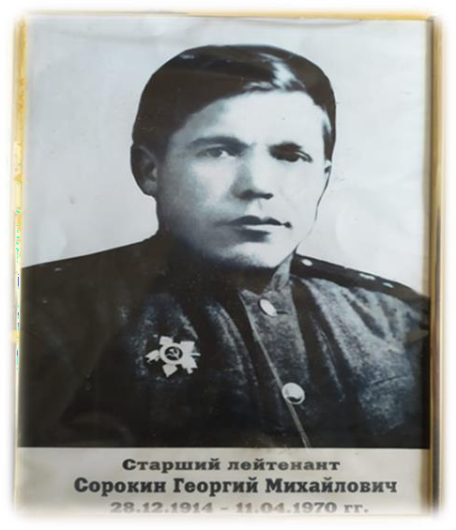
В деревне Старое Котяково Батыревского района Чувашской АССР (раньше район назывался Чкаловским) жила-была простая крестьянская семья. Вела свое хозяйство, обрабатывала землю, растила своих четверых сыновей и трех дочерей.

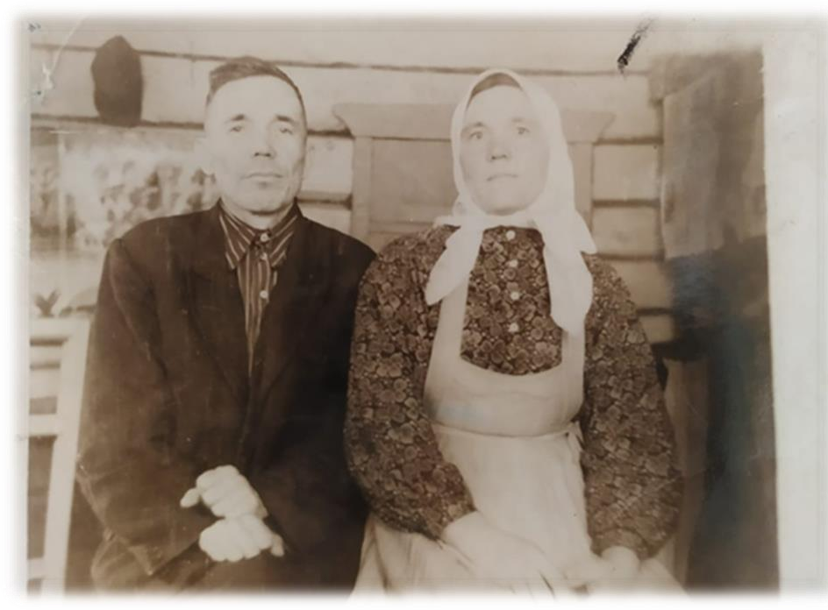
Со своей супругой, Сорокиной Еленой Алексеевной воспитали семерых детей.

Все было размеренно и хорошо, пока не началась ужасная война 1941-1945г.
У моего деда было 4 брата. Все четверо в возрасте 18-20 лет ушли на фронт, двое из которых не вернулись и до сих пор числятся в списке «Без вести пропавшие».
Мой дедушка, Сорокин Георгий Михайлович (1914- 1970 г.р.,участник Великой Отечественной войны, инвалид ВОВ, старший лейтенант прошел всю войну.
Служил в 225-й Стрелковой дивизии, в 1349 Стрелковом полку на Ленинградском фронте, на Прибалтийских фронтах.
Летом 1944 года Советская Армия начала освобождение Латвии. В этих боях участвовал и мой дед, Сорокин Георгий Михайлович, который в 1944 году в районе города Яунелгава(город Латвии, административный центр Яунелгавского края) осколком снаряда был ранен в живот. Лечился в госпитале. Затем снова вернулся в строй.
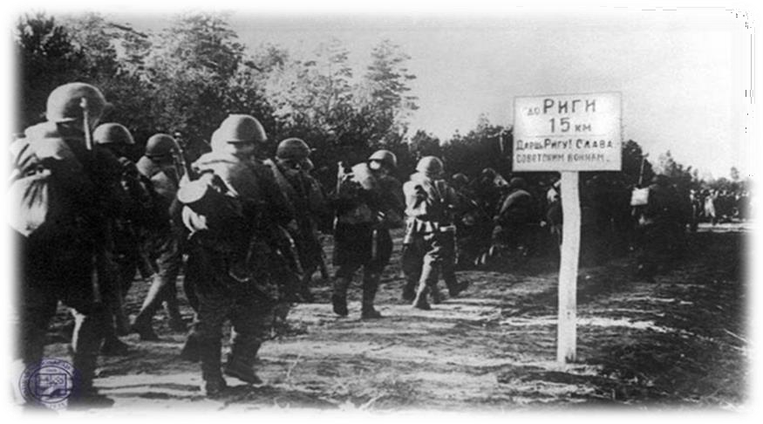
В боях за Латвию погибло около 150 тыс. советских воинов, их останки покоятся в более чем 400 захоронениях.
Во время ожесточенных боев по освобождению города Рига, мой дед был тяжело ранен осколком снаряда в грудную клетку, потерял сознание. Очнулся от удара сапогом по голове.
Это мимо проходили фашисты. Немцы посчитали его мертвым, что его и спасло.
К счастью, его подобрали медсестры и он продолжительное время находился в госпитале.
Рана была серьезной, требовалось хирургическое вмешательство. Но он отказался от операции, потому что мог умереть на операционном столе, так и не увидев своих родных и близких.
Мой дедушка отказался от операции, которая впоследствии могла продлить его жизнь в кругу семьи, но он отказался, потому что хотел быть снова в строю, биться с врагом, защищать детей, женщини стариков, потому что боялся не увидеть победу, победу нашей могущественной армии в этой ужасной войне.
Мой дедушка очень хотел отомстить фашистам, которые вероломно напали на нашу страну, уничтожили более 27 миллионов человек, разрушили светлые мечты миллионов советских людей и оставили неизгладимый след в сердцах будущего поколения.
Этот осколок снаряда в груди он перенес всю войну.
Сильная боль в груди и легких не давала ему забыть все ужасы Великой Отечественной Войны и после ее окончания. С осколком в груди он прожил всего 5лет.
И было ему всего 56 лет.
Мне не довелось встретиться с моим дедушкой, но, со слов моей бабушки я знаю, что самыми страшными и запоминающими для него были бои под Ленинградом.
Мой дедушка рассказывал своей семье, что отдыхать им не приходилось. И ночью, и днём им было тревожно. Усталые, замёрзшие от холода и голода, солдаты до последнего стояли на своих боевых местах, отдавая свой долг родной стране, Отчизне, защищая своих детей и родных.

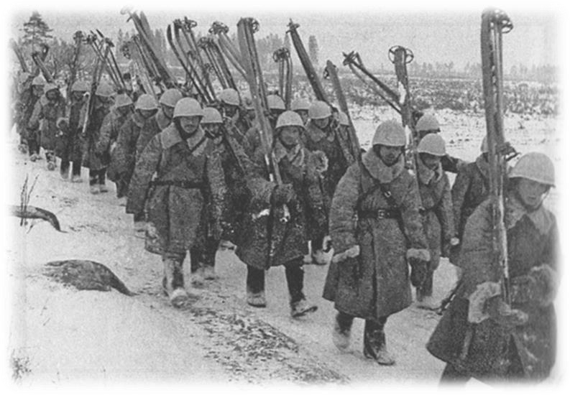
Моя бабушка часто рассказывала, что каждый раз, когда мой дедушка вспоминал о войне, он плакал, так как заново переживал то страшное время, плакал, потому что потерял в этой войне своих любимых братьев, с которыми он никогда раньше не расставался.
Он плакал, потому что на его глазах умирали его верные друзья-товарищи, так и не увидевшие своих верных жен и детей, матерей и отцов, которые несмотря ни на что, до конца своих дней ждали и верили в их возвращение.
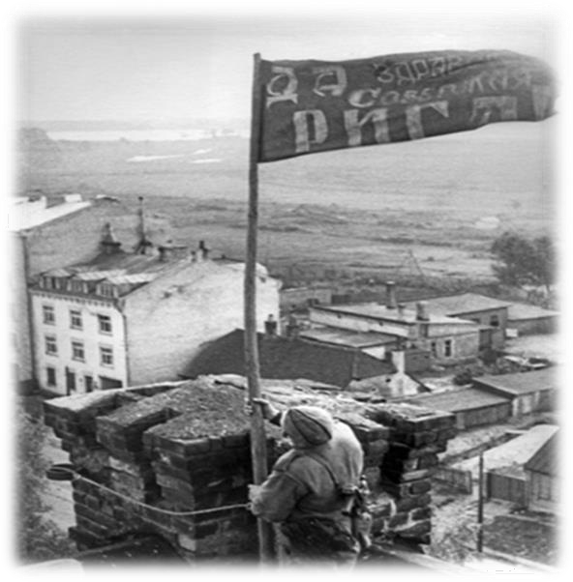
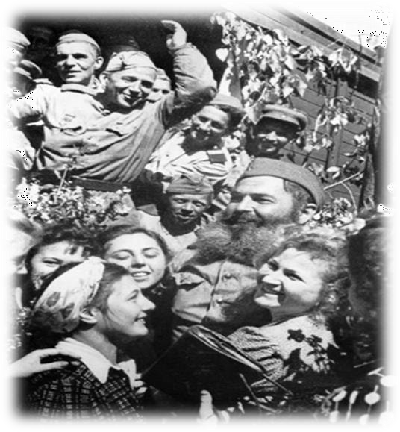
Самым большим праздником для моего дедушки был День Победы, праздник Победы советского народа в Великой Отечественной войне 1941–1945 гг.
Именно в этот день он надевал свой военный китель с боевыми наградами и радовался мирному небу…

Мой дед, Сорокин Георгий Михайлович умер в 1970 году, прожив 56 лет.

Известно о том, что около 54 тысяч солдат из Чувашской АССР во время ВОВ были награждены орденами и медалями, среди которых мой дед-Сорокин Георгий Михайлович. 75 военнослужащих из Чувашии были удостоены звания Героя Советского Союза.

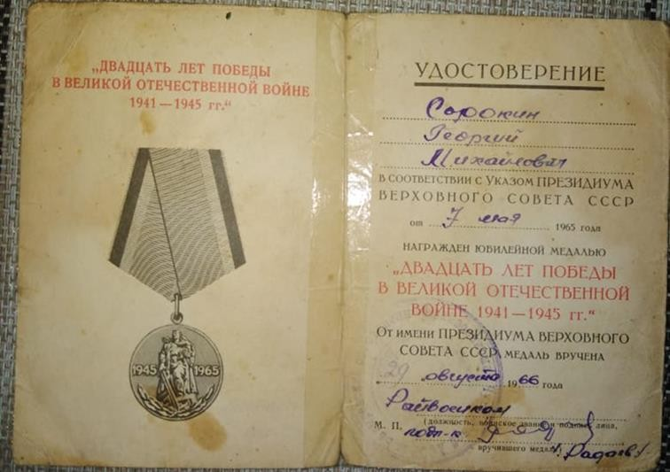
Юбилейная Медаль «Двадцать лет Победы в Великой Отечественной Войне 1941-1945гг» от 07.05.1965г.
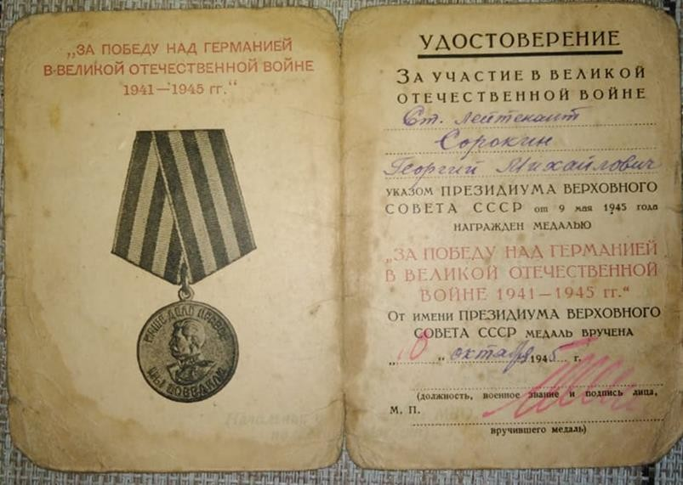

Медаль «За Победу над Германией в Великой Отечественной Войне1941-1945гг»
Указ Верховного Совета СССР от 10. 10.1945г.
Я очень горжусь моим дедушкой Сорокиным Георгием Михайловичем!
Для меня он настоящий пример мужества и храбрости!
Я считаю, что он сделал всевозможное, чтобы мы, его дети, внуки и правнуки жили под мирным небом!

Учитель: Чем больше времени проходит после войны, тем все более очевидным становится огромное всемирно-историческое значение Великой Победы.
Она предопределила судьбу всего мира, избавив многие народы от угрозы фашистского порабощения.

Задание на доске:
Учитель: Ребята, а какие качества помогли одержать эту Великую Победу?
Выберите качества, присущие советскому солдату, объясните:

ТРУСОСТЬ
СТОЙКОСТЬ
ЭГОИЗМ
УМЕНИЕ ЖЕРТВОВАТЬ СОБОЙ
ГЕРОИЗМ
БЕССТРАШИЕ
СЛАБОСТЬ
МУЖЕСТВО

Задание № 7. Рассуждение по вопросам.
Учитель: Ребята, а давайте, порассуждаем!
Как вы думаете,
1.Почему во время Московской битвы Сталин не отменил парад в Москве?
Ответ: Парад был проведен, для того чтобы поднять дух всех советских людей; показать, что война не наступление на Москву не сломила жителей этого города.
2.Что случилось бы с городом Ленинградом, если бы немецкие войска захватили этот город?
Ответ: Город был бы разгромлен, разрушены крупнейшие военные предприятия, архитектурные и культурные памятники.
3.Как советскому народу удалось выстоять в Великой Отечественной войне?
Ответ: Советские люди во время войны проявили массовый героизм, показали бесстрашие, мужество и стойкость, умение жертвовать собой ради других. Советские люди защищали свое Отечество, свою Родину.

Победа в минувшей войне—это великая историческая дата и напоминание о цене, которую заплатил наш народ за мир!
День Победы служит также предостережением о недопустимости возникновения новой мировой войны, которая может стать для человечества последней.
Важно сохранить на века и передавать из поколения в поколение память о Великой Отечественной войне, о трагических событиях и героических поступках наших предков.
Героические подвиги Великих людей навсегда вписаны в историю нашей страны!
Для нас важен пример наших предков, тем, что самопожертвование, мужество, стойкость духа и любовь к Родине стало для многих образом жизни!
Это огромный нравственный урок будущим поколениям!

Домашнее задание:
1.Подготовьте сообщение об участнике Великой Отечественной войне из вашей семьи или из вашего населенного пункта.
Урок заканчивается звучанием песни «День победы».

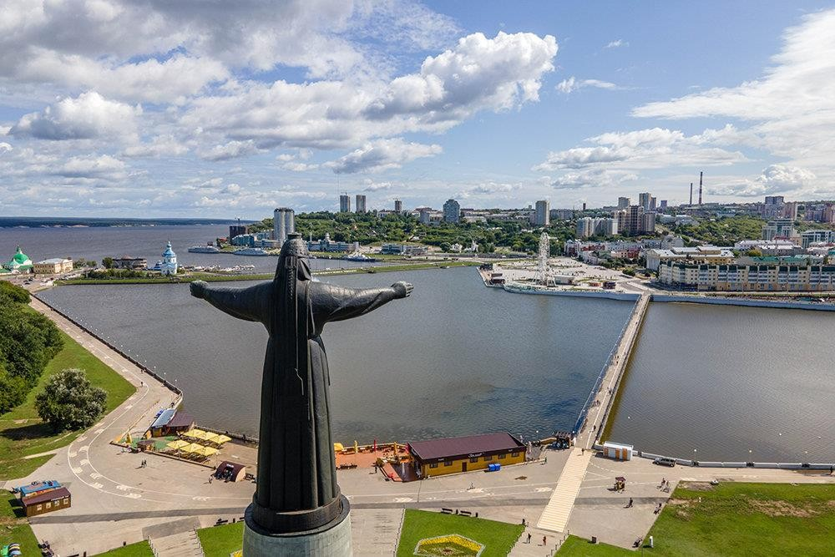

Список источников и литературы
1.https://topwar.ru/13919-podborka-fotografiy-velikoy-
2.https://tass.ru/obschestvo/74560173https://ru.wikipedia.org/wiki/Заглавная_страница4otechestvennoy.html
3.https://topwar.ru/7037-velikaya-pobeda-v-fotografiyah.html
4.Фото из личного архива

